

12 апреля – День космонавтики, всемирный праздник, установленный в честь первого полета человека в космос.

12 апреля 1961 года, все радиостанции Земли прерывали свои передачи, чтобы сообщить сенсационную новость – человек в космосе. Эта тема также притягательна для детей, ведь космос – это красота, это таинственность, новые знания и простор для фантазии. Во 2 классе прошёл тематический классный час, посвящённый Дню космонавтики. С каждым годом первый полёт человека в космос всё дальше от нас. Но важно помнить, какая огромная работа была проделана, чтобы это свершилось. Наш классный час был посвящён характеристике основных этапов освоения космоса, первому полёту Юрия Алексеевича Гагарина. Ребята совершили увлекательное путешествие в мир космоса, узнали о знаменитых космонавтах, Солнечной системе, современных открытиях, трудностях работы в космосе. Ребята с интересом участвовали в беседе, с удовольствием выполняли творческие задания.

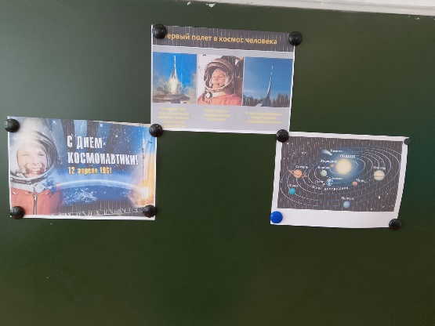

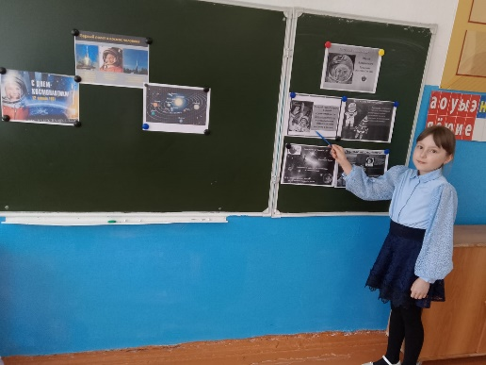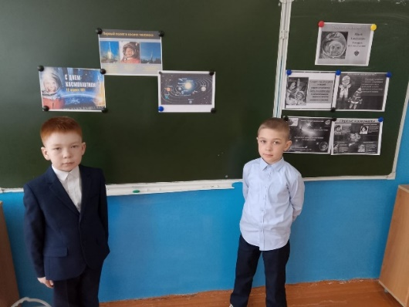

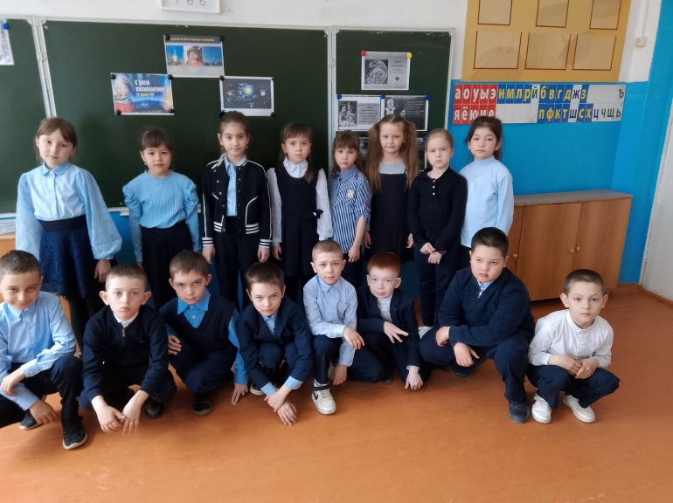

Классный руководитель: Алеева Г. А.